**Vídeňští velikáni**

**Pražské komorní trio**

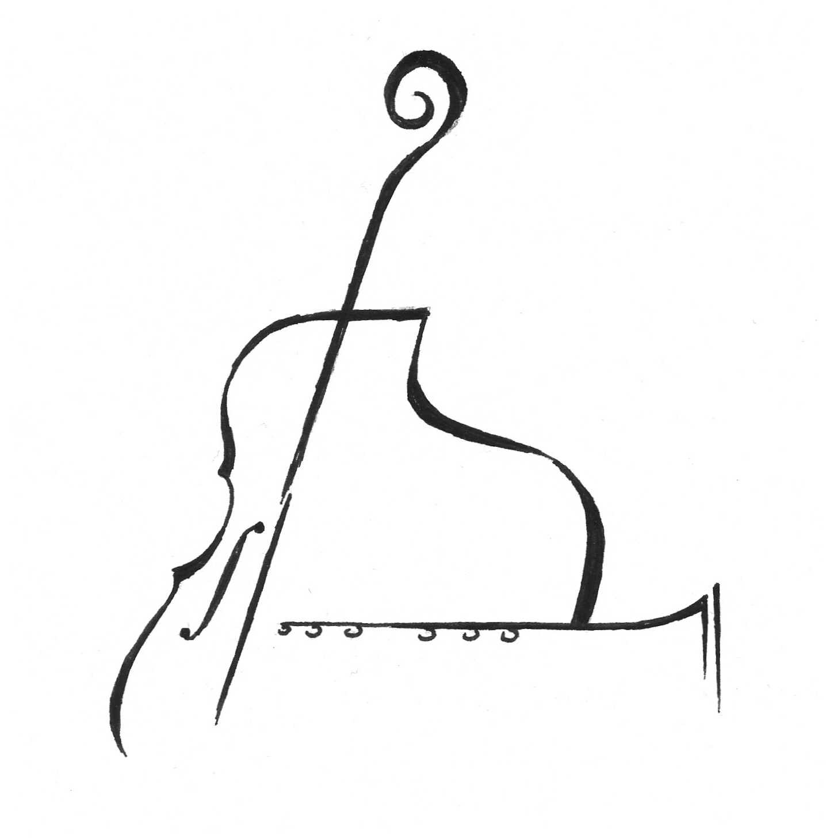Robert Pacourek – klarinet

Tomáš Strašil – violoncello

Michal Rezek – klavír

**Strakonice, dům kultury, 18. 9. 2024, 19:00**

**Program koncertu:**

1. ***Ludwig van Beethoven*** *(1770 -1827)*

***Trio B dur op. 11***

*pro klarinet, violoncello a klavír*

Allegro con brio

Adagio

Tema con Variazioni. Allegro

1. ***Wolfgang Amadeus Mozart*** *(1756- 1791)*

***Trio Es dur KV 498 (Kegelstatt – Trio)***

*pro klarinet,* violoncello a klavír

Andante

Menuett

Allegretto

*Pauza*

***3. Johannes Brahms*** *(1833 - 1897)*

***Trio a moll op. 114***

*pro klarinet, violoncello a klavír*

Allegro

Adagio

Andantino grazioso

Allegro